Станция «Белочка Затейница»

Спирея

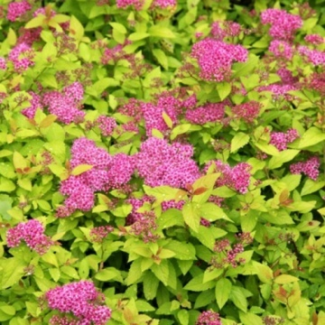
Летнецветущий вид спиреи имеет розовую окраску цветов. Цветы расположены на верхушках молодых побегов текущего года, а вершины старых подсыхают, постепенно опускаясь к земле. Несмотря на то, что каждый побег живёт 6-7 лет, в целом куст долговечен, так как даёт обильные корневые отпрыски. Начиная с 3-4 летнего возраста рекомендуется ежегодно проводить весеннюю обрезку верхней части на высоте около 30 см. Цветение данного вида спиреи начинается с июня-июля месяца.
Клен ясенелистный

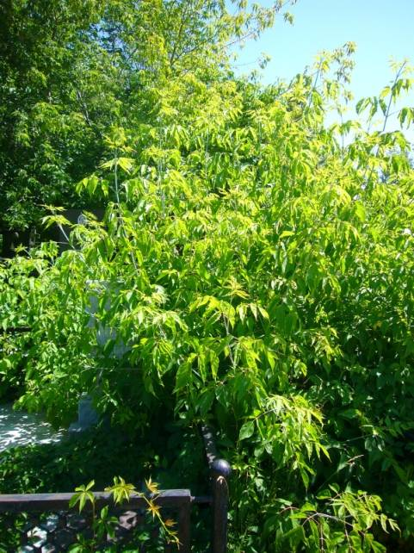
Листопадное дерево, обычно высотой 12-15 м и до 90 см в диаметре с неравномерной кроной. Ствол короткий, разделяется на несколько раскидистых изогнутых отростков. Кора тонкая, серая или серо-коричневая с неглубокими бороздками. Листья сложные непарноперистые, имеют 3,5,7 листочков в верхней части зелёные, снизу бледно-серебристые, гладкие на ощупь напоминают по форме листья ясеня. Осенняя окраска в основном жёлтая. Цветёт в мае – начале июня на протяжении 15 дней. Плод – крылатка, состоит из 2 крылышек с одним семенем в каждом. Живёт не очень долго, самый большой возраст 80-100 лет. На улице не более 30 лет. Птицы используют для гнездования, питаются его семенами птицы, белки. Зимостойкое дерево, древесина мягкая, непрочная, не обладает ценными свойствами, используется для изготовления тары. Растёт быстро, ломаются ветки при сильном ветре совершенно без внешних видимых причин, что может вызвать травмы.

Клён трёхлопастный

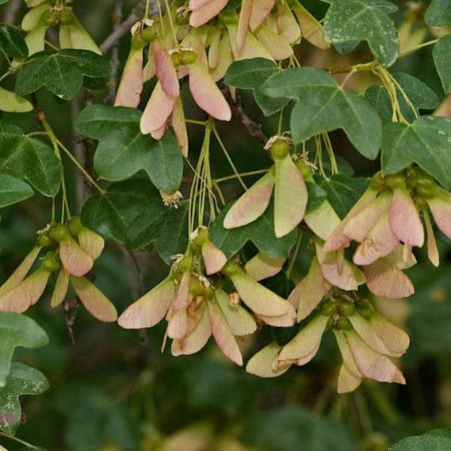
Небольшое листопадное дерево, вырастает от 3 до 10 метров, диаметр ствола достигает до 75 сантиметров, покрыт гладкой тёмно-серой корой у молодых и тонкой сеткой трещин у старых. От похожих клёнов отличается тёмно-зелёными блестящими маленькими листьями, имеющими 3 лопасти. Листья опадают поздно, становятся золотисто-жёлтыми или ярко-красными. Цветы жёлто-зелёные или жёлто-белые собраны в висячие соцветия, появляются после распускания листьев. Крылатки с круглыми орешками.

Платан

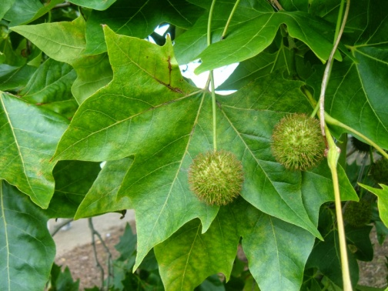
Высокое листопадное дерево с густой широкой кроной. Высота может достигнуть 50 метров, а диаметр ствола – 8 метров. Ствол цилиндрический, с зеленовато-серой корой. Дерево сбрасывает кору тонкими пластинами, это свойство помогает не накапливать токсины и выстаивать в условиях нездоровой атмосферы города.
Листья очерёдные, пальчато-лопастные, на длинных черешках. Плод – многоорешек. Каждое лето дерево выбрасывает множество гроздьев, в каждой из которых содержится 5-7 колючих красноватых «чинариков», шариков-шишек. Переносит платан морозы до – 15 градусов.
Платан живет долго, растёт на протяжении всей жизни.

Цинерария серебристая

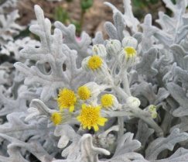
Многолетнее травянистое растение. Кусты вырастают высотой до 25 см, листья ажурные, слегка опущены. Цветы произрастают на верхушках побегов. Неприхотливое растение, требующее минимального ухода. Существует много видов цинерарии.

